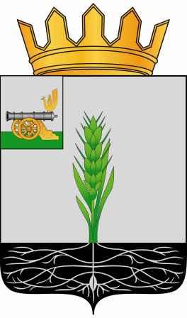

СОВЕТ ДЕПУТАТОВ
МУНИЦИПАЛЬНОГО ОБРАЗОВАНИЯ «ПОЧИНКОВСКИЙ РАЙОН» СМОЛЕНСКОЙ ОБЛАСТИ

Р Е Ш Е Н И Е

от 27.07.2022 № 75

Об исполнении законодательства по защите прав детей-сирот и детей, оставшихся без попечения родителей на территории муниципального образования «Починковский район» Смоленской области

Заслушав и обсудив информацию и.о. начальника Отдела образования Администрации муниципального образования «Починковский район» Смоленской области Косетченковой Н.Г. об исполнении законодательства по защите прав детей-сирот и детей, оставшихся без попечения родителей на территории муниципального образования «Починковский район» Смоленской области, Совет депутатов муниципального образования «Починковский район» Смоленской области

РЕШИЛ:

Информацию об исполнении законодательства по защите прав детей-сирот и детей, оставшихся без попечения родителей на территории муниципального образования «Починковский район» Смоленской области, принять к сведению.

Председатель Совета депутатов
муниципального образования
«Починковский район»
Смоленской области Г.А. Соколова

